0.



ބީލަމާގުޅޭ މަޢުލޫމާތު ކަރުދާސް، ބީލަންޝީޓް، ބީލަމުގެ ޖަދުވަލުތައް

ސީ.ސީ.ޓީ.ވީ މޮނިޓަރިންގ ސިސްޓަމް ސަޕްލައިކޮށް އިންސްޓޯލް ކުރުން | ޕްރޮޖެކްޓްގެ ނަން:
38/2018/W-004 | ޕްރޮޖެކްޓްގެ ނަންބަރު:
24 މެއި 2018

އިލެކްޝަންސް ކޮމިޝަން
މާލެ، ދިވެހިރާއްޖެ

ސެކްޝަން 1- ބީލަން ހުށަހަޅާ ފަރާތްތަކަށް ދެވޭ އިރުޝާދު

އިޢުލާން ނަންބަރ | (A)DC-2018/76
އިޢުލާން ތާރީޚް | 24 މެއި 2018
މަސައްކަތް | ސީ.ސީ.ޓީ.ވީ މޮނިޓަރިންގ ސިސްޓަމް ސަޕްލައިކޮށް އިންސްޓޯލް ކުރުން
ބީލަމަށް ކުރިމަތިލެވޭނެ ފަރާތްތައް | ބީލަން ހުޅުވާލެވިފައިވަނީ، ވިޔަފާރި ރަޖިސްޓްރީ ކުރުމުގެ ޤާނޫނު (ޤާނޫނު ނަންބަރ: 18/2014) ގެ ދަށުން ވިޔަފާރި ރަޖިސްޓްރީ ކުރެވިފައިވާ ފަރާތްތަކަށެވެ.  އެގްރީމެންޓުގައި ސޮއިކުރާ ތާރީޚުން ފެށިގެން 60 ދުވަހުގެ ތެރޭގައި ތަކެތި ސަޕްލައިކޮށް އިންސްޓޯލްކޮށްދޭނެ ފަރާތްތަކަށެވެ.

އިރުޝާދު ނަމްބަރު | ތަފްސީލް
1 | ބީލަމުގެ މަޢުލޫމާތު
1.1 | ބީލަމާއި ގުޅިގެން ސާފުކުރަންޖެހޭ މަޢުލޫމާތެއް ވާނަމަ އެ ސުވާލެއް ފޮނުވަންވާނީ، މަޢުލޫމާތު ސާފުކުރުމަށް ދެވިފައިވާ މުއްދަތުގެ ތެރޭގައި ތިރީގައި އެވާ އީމެއިލް އެޑްރެހަށެވެ.  އީމެއިލް:procurement@elections.gov.mv
1.2 | ބީލަން ހުށަހަޅަންޖެހޭނީ:  ތަން: އިލެކްޝަންސް ކޮމިޝަން،5 ވަނަ ފަންގިފިލާ،ޕީ.އޭ ކޮމްޕްލެކްސް،ހިލާލީމަގު،މާލެ.  ތާރީޚް: 4 ޖޫން 2018  ގަޑި: 11:30
2 | ބީލަން ތައްޔާރުކުރުން
2.1 | ބީލަމުގައި ބޭނުން ކުރެވޭ ބަސް  ބީލަން ހުށަހަޅާ ފަރާތުން ބީލަން ތައްޔާރު ކުރަންވާނީ ބީލަމާއިއެކު ދީފައިވާ ނަމޫނާއާ އެއްގޮތަށެވެ. އަދި ބީލަމާއިއެކު ހުށަހަޅަންޖެހޭ ރިފަރެންސް ލިޔުންތައް އިގިރޭސި ބަހުން ހުށަހެޅިދާނެއެވެ.
2.2 | ބީލަމުގައި ބޭނުން ކުރާ ފައިސާ  މި ބީލަމުގައި އަގު ކުރެވިފައި ހުންނަންވާނީ ދިވެހި ރުފިޔާއިންނެވެ. ޖީއެސްޓީއަށް ދައްކާ އަދަދު ހިމަނައިގެންނެވެ.
2.3 | ބީލަމުގެ މުއްދަތު  ބީލަމުގެ މުއްދަތު ހަމަވާ ތާރީޚް އޮންނަންވާނީ ބީލަން ހުޅުވާ ތާރީޚުން ފެށިގެން 120 ދުވަހުގެ މުއްދަތަށެވެ.

3 | ބިޑް ސެކިއުރިޓީ
3.1 | ބީލަން ހުށަހަޅާ ފަރާތުން 3.2 ގައި ބަޔާން ކުރާ އަދަދު ބިޑް ސެކިއުރިޓީގެ ގޮތުގައި ހުށަހަޅަންވާނެއެވެ.
3.2 | ޕްރޮޖެކްޓްގެ ބިޑް ސެކިއުރިޓީގެ ގޮތުގައި 6,500.00 (ހަހާސް ފައްސަތޭކަ) ރުފިޔާ މިބިޑް ޑޮކިއުމަންޓްގެ ސެކްޝަން 5 ގައިވާ ފޯމެޓަށް ހުށަހަޅަންވާނެވެ. ހުށަހަޅަންވާނީ ބިޑް ސެކިއުރިޓީގެ އޮރިޖިނަލްއެވެ. ބިޑް ސެކިއުރިޓީ ވާންޖެހޭނީ ސަރުކާރަށް ޤަބޫލުކުރެވޭ ބޭންކަކުން ނުވަތަ ފައިނޭންޝަލް އިންސްޓިޓިއުޓް (ދިވެހިރާއްޖޭގައި ޤާއިމުކުރެވިފައިވާ) އަކުން އެޕްރޮޖެކްޓަށް ދޫކޮށްފައިވާ ސެކިއުރިޓީއަކަށެވެ. ބިޑް ސެކިއުރިޓީގެ މުއްދަތަކީ ބިޑް ހުޅުވާ ތާރީޚުން ފެށިގެން 120 ދުވަހެވެ.
3.3 | ބިޑް ސެކިއުރިޓީ 3.2 ގައިވާ ގޮތަށް ހުށަހަޅާފައި ނުވާނަމަ ބީލަން ފުރިހަމަ ނުވާކަމަށް ބަލައި ބީލަން ބާތިލު ކުރެވޭނެއެވެ.
3.4 | ބީލަން ހުޅުވުމަށްފަހު ބީލަން ހުށަހެޅި ފަރާތަކުން ބީލަމުން ވަކިވެއްޖެނަމަ ނުވަތަ ބީލަން ކާމިޔާބުކުރާ ފަރާތަށް ބީލަން ކާމިޔާބުވިކަމުގެ ލިޔުން ލިބުމަށްފަހު ބީލަން ކެންސަލްކޮށްފިނަމަ އެފަރާތުން ހުށަހަޅާފައިވާ ބިޑް ސެކިއުރިޓީ ދައުލަތަށް ނެގޭނެއެވެ.
4 | ބީލަން ހުށަހެޅުން
4.1 | ބީލަން ހުންނަންވާނީ ސިޓީ އުރައެއްގައި ބަންދުކުރެވިފައެވެ. ސިޓީ އުރައިގެ ބޭރުގައި ހުށަހަޅާ ފަރާތުގެ ނަމާއި ކޮންކަމަކަށް ހުށަހެޅޭ ބީލަމެއްކަން އެގެން އޮންނަންވާނެއެވެ.
4.2 | ބީލަން ހުށަހަޅަން އަންނަ ފަރާތަކީ ކުންފުނި ތަމްސީލްކުރާ ފަރާތެއްކަން އެނގޭނެ ލިޔުމެއް ހުށަހަޅަންވާނެއެވެ.
4.3 | ބީލަމުގެ ހުރިހާ ސަފްހާއެއްގައި (ބިޑު ސެކިއުރިޓީ ފިޔަވައި) ބީލަން ހުށަހަޅާ ފަރާތުގެ ނުވަތަ އެފަރާތުން އައްޔަން ކުރާ ފަރާތުގެ ސޮޔާއި ކުންފުނީގެ ތައްގަޑު އޮންނަން ވާނެއެވެ. މިގޮތަށް އަމަލުކޮށްފައި ނުވާނަމަ އިވެލުއޭޓްކުރާއިރު ބިޑު ޑޮކިއުމަންޓްގެ ބައެއްގޮތުގައި ނުބެލޭނެއެވެ.
4.4 | އަގު ހުށަހަޅަންވާނީ ޖީ.އެސް.ޓީ ހިމަނައިގެން ދިވެހި ރުފިޔާއިންނެވެ. ހުށަހަޅާ ބީލަމުގައި އަގުތައް ސާފުކޮށް އެނގެން އޮންނަންވާނެއެވެ. އަގު ހުށަހެޅުމަށް ދެވިފައިވާ ހުރިހާ ބައިތަކަށް އަގު ހުށަހަޅަންވާނެއެވެ. އަދި އެނެކްސް 1 ގައިވާ ފޯމް ފުރިހަމަކުރަންވާނެއެވެ.
4.5 | ބީލަން ހުށަހަޅަން ކަނޑައެޅިފައިވާ ގަޑި ފާއިތުވުމަށްފަހު ހުށަހަޅާ އެއްވެސް ބީލަމެއް ބަލައެއް ނުގަނެވޭނެއެވެ. ބީލަންތައް ބަންދުކޮށްފައިވާ އުރަ ކެނޑުމަށް ހަމަޖެހިފައިވަނީ އެކަމަށް ކަނޑައެޅިފައިވާ ގަޑީގައި ބީލަން ހުށަހަޅާ ހުރިހާ ފަރާތްތަކެއްގެ ހާޟިރުގައެވެ. ބީލަން ހުށަހެޅުމަށްފަހު، އަގަށް ބަދަލެއް ނުގެނެވޭނެއެވެ. ބީލަން ހުޅުވަން ކަނޑައެޅިފައިވާ ގަޑި ޖެހުމުގެ ކުރިން ހުޅުވަން ކަނޑައެޅިފައިވާ ތަނާއި ގަޑި ކަށަވަރު ކުރުމަކީ ބީލަން ހުށަހަޅާ ފަރާތުގެ ޒިންމާއެކެވެ.
4.6 | ބީލަން ހުށަހަޅާ ފަރާތުން ކަނޑައެޅިފައިވާ ގަޑިއަށް ހާޟިރުވާން ވާނެއެވެ. އަދި މިގޮތުން ހުށަހަޅާ ބީލަމާބެހޭ ގޮތުން މަޢުލޫމާތެއް ސާފުކުރަން ބޭނުންވެއްޖެ ހިނދެއްގައި އެފަދަ މަޢުލޫމާތެއް ދެވޭވަރުގެ މީހަކު ހާޟިރުވާން ވާނެއެވެ. ބީލަން ހުށަހެޅުމުގެ ކުރިން ޚިލާފު އުފެދޭ ނުވަތަ އޮޅުންއަރާ އެއްވެސް ކަމެއް ސާފުކުރަން ބޭނުންވެއްޖެނަމަ އެކަމެއް ސާފުކުރަންޖެހޭނެއެވެ. ބީލަން ހުށަހެޅުމަށް ހާޟިރުވާ ކޮންމެ ފަރާތަކުން ހުށަހެޅޭނީ އެންމެ ބީލަމެކެވެ.
4.7 | އީމެއިލް އާއި ފެކްސްގެ ޒަރީއާއިން ފޮނުވާ ބީލަންތައް ބަލައެއްނުގަނެވޭނެއެވެ. ބީލަން ހުށަހަޅަންވާނީ 1 އޮރިޖިނަލް އެވެ.
4.8 | މިބީލަމާއި ގުޅިގެން އިލެކްޝަންސް ކޮމިޝަނުން އެމެންޑްމެންޓެއް ދެވޭނަމަ އެއެމެންޑްމެންޓެއް މިކޮމިޝަނުގެ ވެބްސައިޓުގައި އަޕްލޯޑް ކުރެވޭނެއެވެ.
4.9 | މިބީލަމާއިއެކު ހުށަހަޅަންޖެހޭ ހުރިހާ ލިޔެކިޔުންތައް ހުށަހެޅިފައިވޭތޯ ބެލުމަށް އެނެކްސް 7  (ބީލަން ހުށަހަޅާ ފަރާތުން ހުށަހަޅަންޖެހޭ ލިޔުންތައް އަދި ޗެކްލިސްޓް) ގައިވާ ލިޔުން ފުރިހަމަކުރެއްވުމަށްފަހު ބިޑާއިއެކު ހިމަނަންވާނެއެވެ.
4.10 | އަގު ހުށަހަޅާ ފޯމްތަކުގައި ބީލަން ވެރިޔާގެ ސޮޔާއި ކުންފުނީގެ ތައްގަޑު އޮންނަން ވާނެއެވެ. އަގު ފޯމު ތަކުގައި ބީލަން ވެރިޔާ ސޮޔާއި ކުންފުނީގެ ތައްގަޑުނެތްނަމަ އެ ބީލަމެއް ބާތިލް ކުރެވޭނެއެވެ.
5 | ބީލަމާއެކު ހުށަހަޅަންޖެހޭ ތަކެތި
5.1 | - ބީލަން ހުށަހަޅާ ފަރާތުގެ ޕްރޮފައިލް  - ބިޑް ސެކިއުރިޓީގެ އޮރިޖިނަލް  - ބީލަން ހުށަހަޅާ ފަރާތުގެ ވިޔަފާރި ރަޖިސްޓްރޭޝަން ސެޓްފިކެޓްގެ ކޮޕީ  - ޖީ.އެސް.ޓީ ރެޖިސްޓްރޭޝަން ސެޓްފިކެޓްގެ ކޮޕީ  - މީގެ ކުރިން ސަރުކާރަށާއި އަމިއްލަ ފަރާތްތަކަށް ފޯރުކޮށްދެއްވާފައިވާ މިފަދަ މަސައްކަތެއް ކުރުމުގެ ޤާބިލްކަން އަންގައިދޭ އެހެނިހެން ލިޔުންތައް  - އިވެލުއޭޓް ކުރެވޭ ކްރައިޓީރިއާގައި ހުށަހެޅުމަށް އެދިފައިވާ އިތުރު ލިޔެކިޔުންތައް
6 | ޕަރފޯރމަންސް ގެރެންޓީ
6.1 | ބިޑު އެވޯޑްވާ ފަރާތުން ހުށަހަޅަންވާނީ ޕަރފޯރމަންސް ގެރެންޓީ އޮރިޖިނަލްއެވެ. ޕަރފޯރމަންސް ގެރެންޓީ ވާންޖެހޭނީ ސަރުކާރަށް ޤަބޫލުކުރެވޭ ބޭންކަކުން ނުވަތަ ފައިނޭންޝަލް އިންސްޓިޓިއުޓް (ދިވެހިރާއްޖޭގައި ޤާއިމުކުރެވިފައިވާ) އަކުން އެޕްރޮޖެކްޓަށް ދޫކޮށްފައިވާ ގެރެންޓީއަކަށެވެ. ޕަރފޯރމަންސް ގެރެންޓީ ގޮތުގައި ހުށަހަޅަންޖެހޭނީ ކޮންޓްރެކްޓް އަގުގެ 5% އެވެ.
7 | އެޑްވާންސް ޕޭމަންޓް ގެރެންޓީ
7.1 | މަސައްކަތް ނުވަތަ ޚިދުމަތް ދިނުމަށް ހަވާލުވާ ފަރާތުން، ހަވާލުވާތާ 45 (ސާޅީސް ފަހެއް) ދުވަހުގެ ތެރޭގައި އެޑްވާންސްގެ ގޮތުގައި ފައިސާ ދިނުމަށް ލިޔުމުން އެދިއްޖެނަމަ، ކޮންޓްރެކްޓްގެ ޖުމްލަ އަގުގެ %15 (ފަނަރަ އިންސައްތަ) އަށްވުރެ ބޮޑުނުވާ ޢަދަދަކަށް ފައިސާ ދޫކުރެވޭނެއެވެ. މިފައިސާ ދޫކުރެވޭނީ އެޑްވާންސް ޕޭމަންޓާ އެއްވަރުގެ ޕޭމަންޓް ގެރެންޓީއެއް ހުށަހެޅުމުންނެވެ.
8 | ބީލަންތައް އިވޭލުއޭޓް ކުރުން
8.1 | އިލެކްޝަންސް ކޮމިޝަނަށް ބީލަންތައް ބަލައިގަނެ، ބީލަންތައް ވަޒަންކޮށް، ބީލަން ހުށަހެޅުމަށް ދެވިފައިވާ މައުލޫމާތަށާއި ޝަރުތުތަކާއި ބީލަން ވަޒަންކުރުމަށް ބޭނުން ކުރާނެ މިންގަޑަށް ބަލައިގެން ފުރިހަމަކޮށްފައިވާ ބީލަމުގެ ބައިތަކަށް މާރކްސް ދެވޭނެއެވެ.
8.2 | ބީލަން ހަވާލުކުރާނެ ފަރާތް ކަނޑައެޅުން  ބީލަން ހަވާލުކުރާނެ ފަރާތެއް ކަނޑައަޅާނީ އެނެކްސް 7ގައިވާ ތާވަލުގެ ނަންބަރ 1 އިން 8 ކަށް، ބުނެފައިވާ ލިޔުންތައް ހުށަހަޅާފައިވާ ފަރާތްތަކުގެ ތެރެއިން ހުށަހެޅި އަގު، ތަޖުރިބާ، އަދި ވޮރަންޓީއަށް ލިބުނު މާކްސް އެއްކޮށްލުމުން އެންމެ މަތިން މާކްސްލިބޭ ފަރާތަކަށެވެ.  މިބީލަން އިވެލުއޭޓްކުރާނެ މިންގަޑު އެނެކްސް 6ގައި ވާނެއެވެ.
9 | ބީލަން ހަވާލުކުރުން
9.1 | ބީލަން ކާމިޔާބުކުރާ ފަރާތް ހޮވައި، އެކަން އެންގުން  ބީލަން ކާމިޔާބުވި ފަރާތަށާއި، ކާމިޔާބުނުވި ފަރާތްތަކަށް ދައުލަތުގެ މާލިއްޔަތުގެ ޤަވާއިދުގައިވާ ގޮތުގެމަތިން ލިޔުމުން އަންގަންވާނެއެވެ.
10 | އެއްބަސްވުމުގައި ސޮއި ކުރުން
10.1 | ބީލަން ކާމިޔާބުކުރި ފަރާތަށް އެކަމުގެ ލިޔުން ހަވާލުވާތާ ގިނަވެގެން ބަންދުނޫން 05 (ފަހެއް) ދުވަހުގެ ތެރޭގައި ބީލަން ކާމިޔާބުކުރި ފަރާތާއި އިލެކްޝަންސް ކޮމިޝަނާއި ދެމެދު މަސައްކަތުގެ އެއްބަސްވުމުގައި ސޮއި ކުރަންވާނެއެވެ.
10.2 | އެއްބަސްވުމުގައި ސޮއިކުރުމަށްފަހު މަސައްކަތް ދޫކޮށްލައިފިނަމަ ނުވަތަ އެއްބަސްވުމުގައި ސޮއިކުރުމަށްފަހު މަސައްކަތް ފުރިހަމަ ނުކޮށް މަސައްކަތް ދޫކޮށްލައިފިނަމަ ދައުލަތުގެ މާލިއްޔަތުގެ ޤަވާއިދުގެ 10.76ގައި ބަޔާންކޮށްފައިވާ ގޮތުގެމަތިން ފިޔަވަޅުއެޅޭނެއެވެ.
11 | ޖޫރިމަނާ ކުރުމާއި އެގްރީމަންޓް ބާތިލް ކުރުން
11.1 | އެގްރީމަންޓްގައިވާ މުއްދަތަށް މަސައްކަތް ނުނިމޭނަމަ ދައުލަތުގެ މާލިއްޔަތުގެ ޤަވާއިދުގެ 10.71 ވަނަ މާއްދާއާ އެއްގޮތްވާ ގޮތުގެމަތިން ލިކުއިޑޭޓަޑް ޑެމޭޖަސް ކެނޑޭނެއެވެ.

ސެކްޝަން 2- އިވެލުއޭޝަން ކްރައިޓީރިއާ

1 | ރެޖިސްޓްރޭޝަން
1 | - ބީލަން ހުށަހަޅާ ފަރާތުގެ ވިޔަފާރި ރަޖިސްޓްރޭޝަން ސެޓްފިކެޓްގެ ކޮޕީ  - ޖީ.އެސް.ޓީ ރެޖިސްޓްރޭޝަން ސެޓްފިކެޓްގެ ކޮޕީ
2 | ބިޑް ސެކިއުރިޓީ
2 | - ބިޑް ސެކިއުރިޓީގެ އޮރިޖިނަލް
3 | މަސައްކަތުގެ ތަޖުރިބާ
3 | - ފާއިތުވި ދެ އަހަރު މިފަދަ ތަކެތި ސަރުކާރުގެ އޮފީހަކަށް ނުވަތަ އަމިއްލަ ފަރާތްތަކަށް ފޯރުކޮށްދީފައިވާކަމުގެ ލިޔުން (މަސައްކަތުގެ ވެރިފަރާތުން ދޫކޮށްފައިވާ މަސައްކަތްތައް ނިމުނު ކަމުގެ ލިޔުން ހުށަހަޅާއިރު އެލިޔުމުގައި މަސައްކަތް ކޮށްފައިވާ މުއްދަތާއި، މަސައްކަތް ކުރި ތާރީޚު އެނގޭގޮތަށް އޮންނަންވާނެއެވެ.)
4 | މަސައްކަތައް ހުށަހަޅާ އަގު
4 | - ޑޮކިޔުމަންޓްގައި އަގު ހުށަހަޅަން ދެވިފައިވާ ހުރިހާ ބައި ތަކަށް އަގު ހުށަހަޅާފައިވުން  - އަގު ހުށަހަޅަންޖެހޭ އެއްވެސް ބަޔަކަށް އަގު ހުށަހަޅައިފައި ނުވާނަމަ އިވެލުއޭޝަން އިން ފެއިލް ކުރެވޭނެއެވެ.  - މަސައްކަތާއި އެކަށީގެންވާ އަގެއް ހުށަހަޅައިފައިވުން

CCTV monitoring System for
3, 4, 5 floor, and JS Annex.

Request for proposal

Introduction
The objective of this document is a guidance for the requirement of the CCTV system required by the Secretariat of the Elections Commission. This system includes monitoring of hallways, office areas and meeting rooms of the areas stated in Annex 1.

Requirement
REQUIREMENTS OF CLOSE CIRCUIT TELEVISION (CCTV) SYSTEM
PA Complex
3rd Floor: 10 cameras
4th Floor: 19 cameras
5th Floor: 21 cameras
Election Center (JS)
Ground Floor: 15 cameras
1st Floor: 5 cameras
2nd Floor: 3 cameras
3rd Floor: 6 cameras

** Camera locations and site map attached on the annex.

Specifications

Camera Specifications (Minimum)
Image Sensor | 1/3” 4MP HDR Censor
Lens | EFL 3.6mm
Night Vision | IR LEDs with Mechanical IR Cut Filter
Field of View | After Lens Correction:  Horizontal: 72°  Vertical: 42.9°  Diagonal: 80.4°
Resolution | 1920 x 1080 at 30fps
Compression | H264
Image Settings | Brightness, Contrast, Sharpness, Saturation, Noise Reduction, 50/60 Hz
Power | 802.3af PoE
Network Interface | 10/100 Ethernet

NVR Specifications (Minimum)
Network Interface  IPMI Interface  VGA Interface  USB | (2) 1/10 Gbps RJ45 Ethernet Ports  (1) 1 Gbps RJ45 Ethernet Port  (1) VGA Port  (2) USB 3.0 Ports (Back Panel)
Software | Browser-Based Interface, Tablets, and Smartphones Supported
System Setup | Plug-and-Play Installation, Automatic Camera Detection
Media Format | MP4 (H.264/AAC)
NVR Camera Support | up to Video Cameras
Scheduling | Day/Time/Camera Scheduled Video Recording/Motion Detection/Email Alerts

Network and Power
Bidder must use the existing power over Ethernet (POE) network for the CCTV setup. If required bidder must install (POE) Ethernet Switch. These switches can be housed within our current Intermediate distribution frame (IDF) which is has an uninterruptable power supply (UPS 1.5 KV). (all IDFs are marked on the diagrams attached) All required hardware (includes POE switches and other fixtures), tools and other materials in establishing this network must be supplied by the bidder.

Cabling
All Cabling can be housed within the existing casing. If required bidder can install casing and all these hardware and other required tools should be attained by the bidder.

Installation & configuration
All installation of software, configuring of camera and other hardware must be performed by the bidder

Training
Bidder must ensure that adequate training shall be provided to the staff of Elections Commission (EC)
Technical and operational staff (8 staff) to handle first / second level maintenance and operations.

Documentation and Manuals
The bidder shall provide three full sets of Installation, Configuration and Operating documentation for each element supplied. This documentation shall be written in English and provide information on all aspects of installing the element.

Product / Solution Life Cycle
The successful bidder must provide minimum one years guaranteed support for all products and services from the date of commissioning. During the period of the contract, the successful bidder must ensure no degradation of the system performance throughout the life cycle. In the event the bidder decides to discontinue any product and services, the bidder should provide all upgrades free of cost to EC.

Licensing
The bidder shall agree to provide perpetual license(s) for the Close Circuit Television (CCTV).

Warranty and Support
All product and services provided under this bid should carry a minimum warranty of Twelve (12) Months.

Support and Maintenance
The bidder shall provide on-site technical support and maintenance. The supplier
shall also provide operational support if required.

Preferred brands
Axis
Samsung
Ubiquity
Annex
Floor Plans and other details where camera and network switches are to be installed
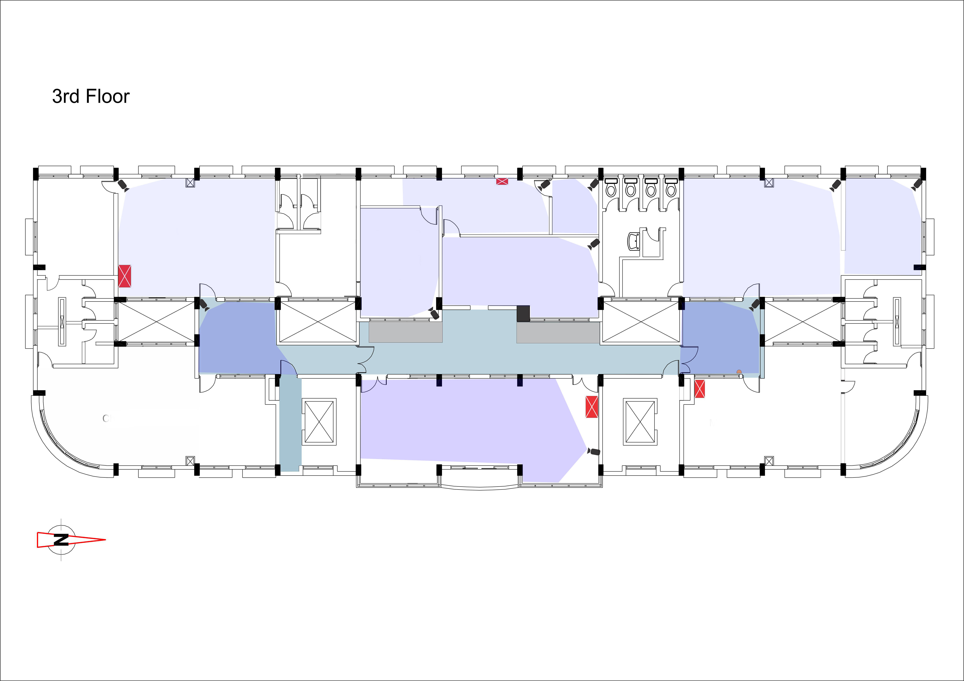
އިލެކްޝަންސް ކޮމިޝަންގެ 3 ވަނަ ފަންގިފިލާ

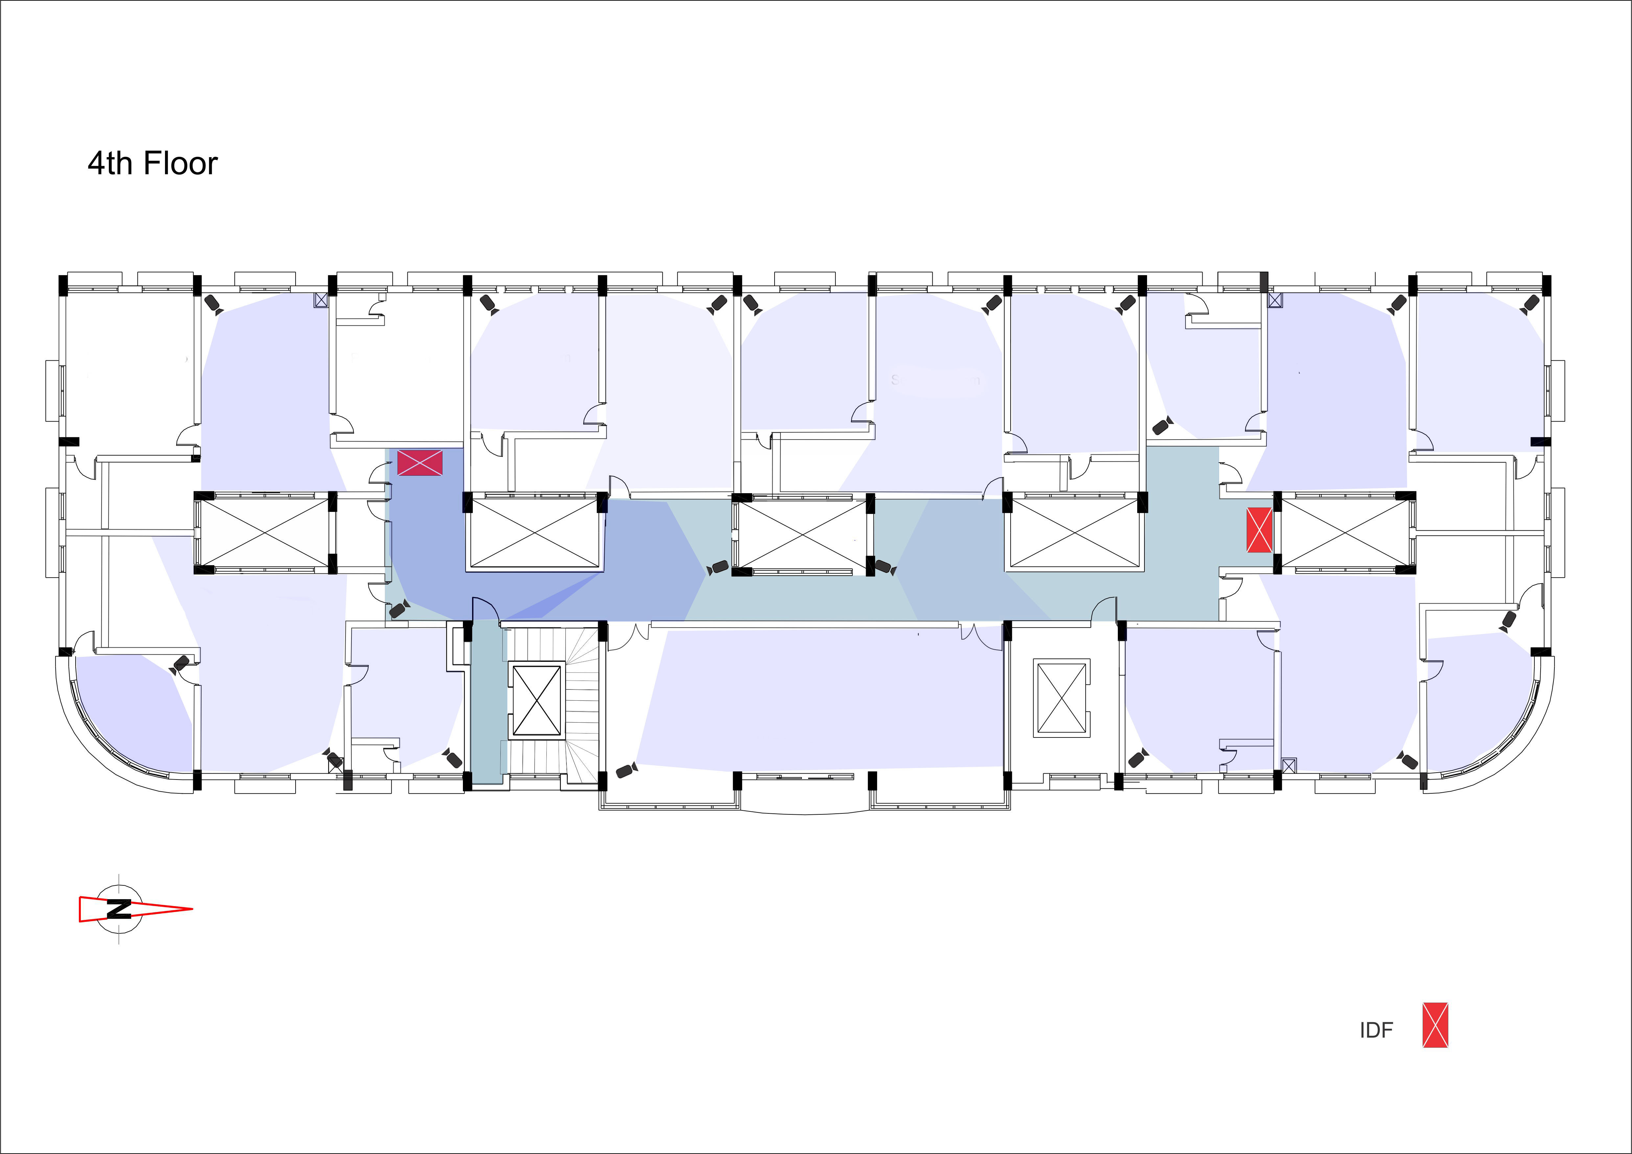
އިލެކްޝަންސް ކޮމިޝަންގެ 4 ވަނަ ފަންގިފިލާ

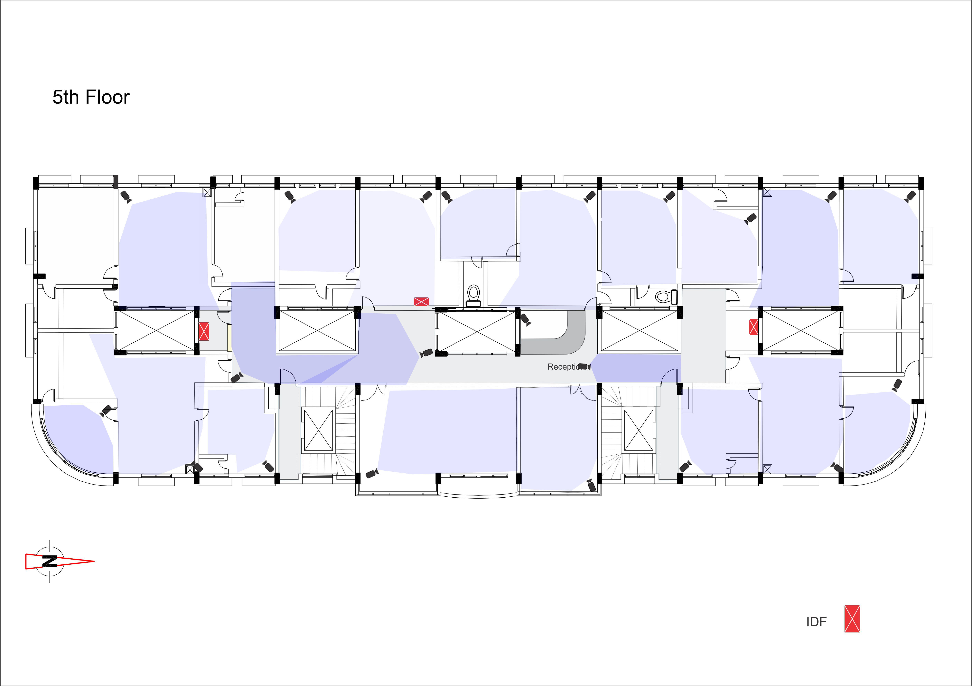
އިލެކްޝަންސް ކޮމިޝަންގެ 5 ވަނަ ފަންގިފިލާ

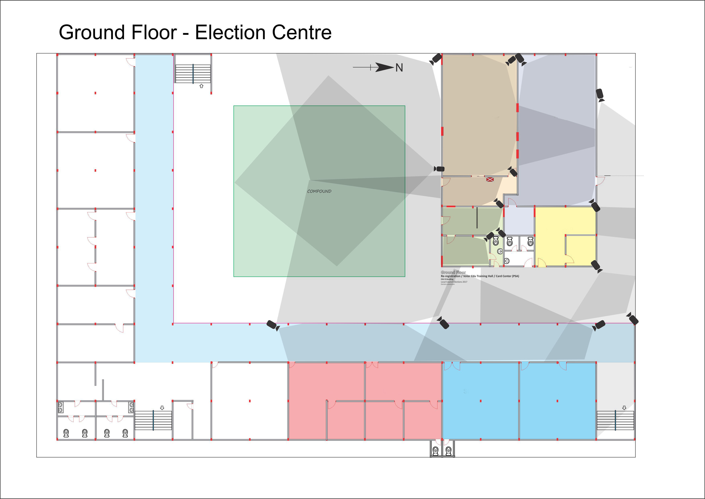
އިލެކްޝަންސް ސެންޓަރ ގްރައުންޑް ފްލޯ

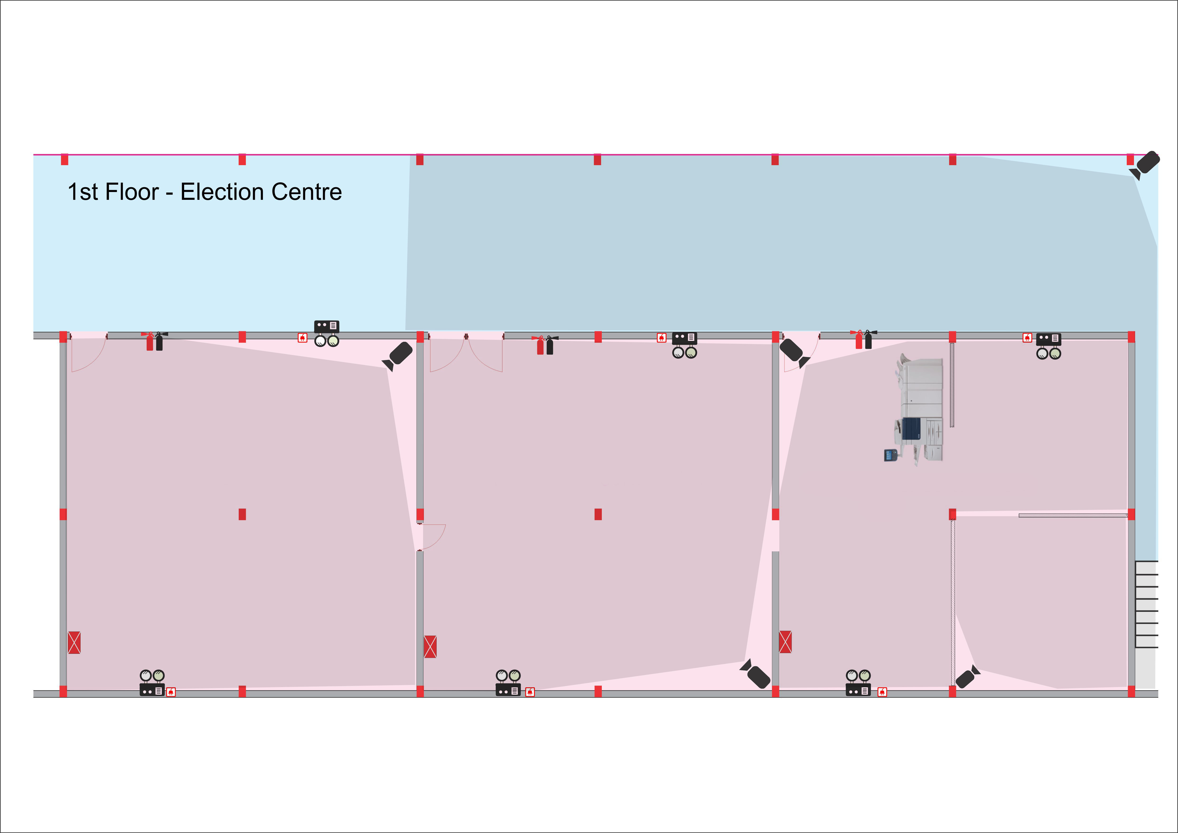
އިލެކްޝަންސް ސެންޓަރ 1 ވަނަ ފަންގިފިލާ

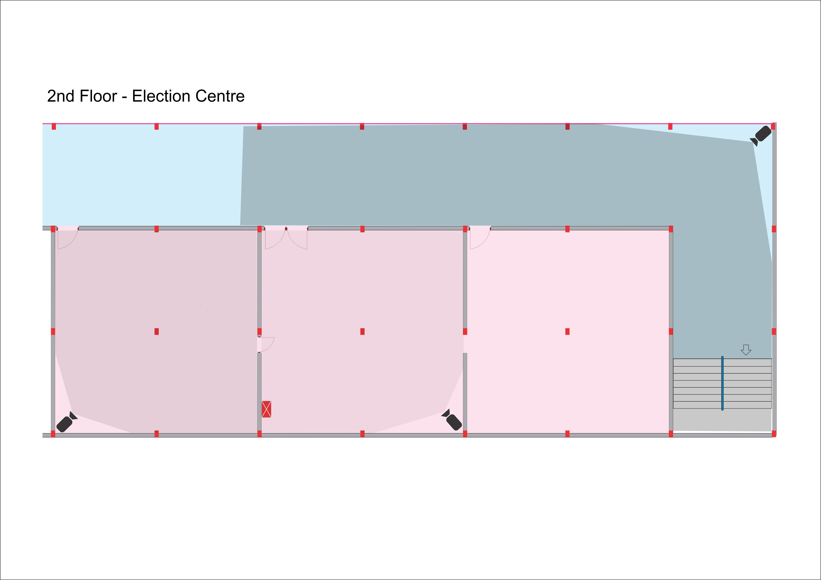
އިލެކްޝަންސް ސެންޓަރ 2 ވަނަ ފަންގިފިލާ

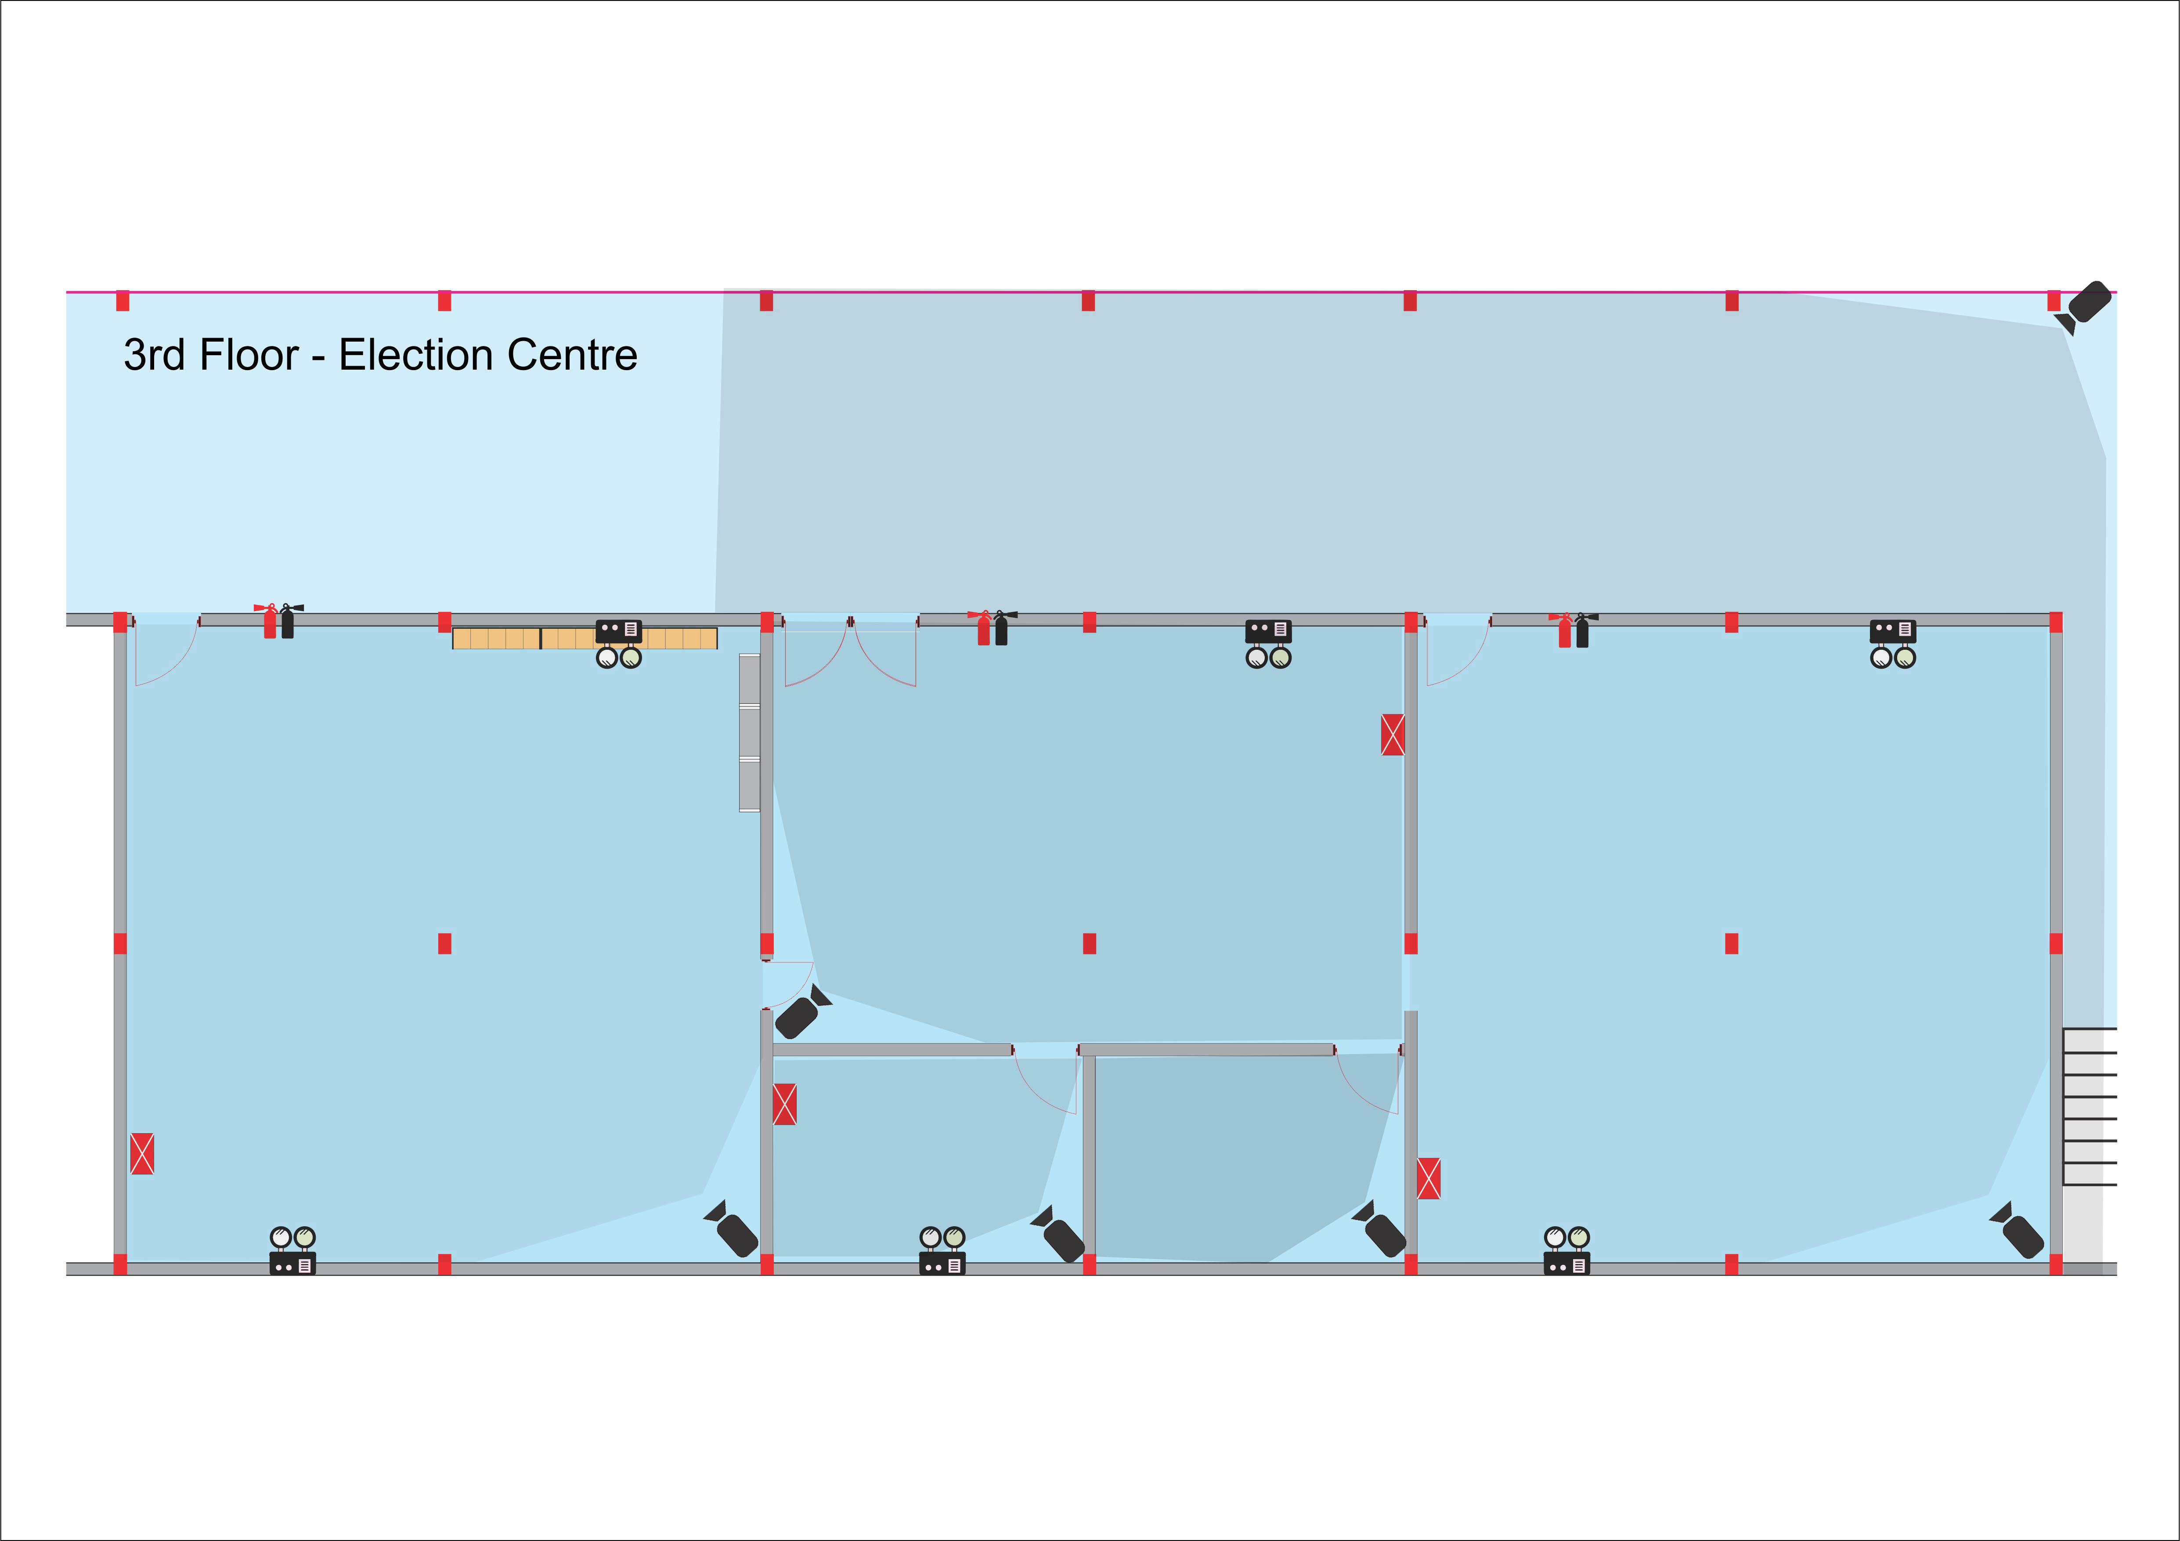
އިލެކްޝަންސް ސެންޓަރ 3 ވަނަ ފަންގިފިލާ

ސެކްޝަން 3- ހުށަހަޅާ ފަރާތުގެ މަޢުލޫމާތު
ބީލަން ހުށަހަޅާއިރު ތިރީގައިމިވާ މަޢުލޫމާތު ފުރިހަމަކުރެވިފައި ހުންނަންވާނެއެވެ.

ބީލަން ހުށަހަޅާ ފަރާތަކީ ކުންފުނި ނުވަތަ އިންވެސްޓްމެންޓެއްނަމަ، ވެރިފަރާތުގެ ނަން:

ކުންފުނި ނުވަތަ އިންވެސްޓްމެންޓެއްނަމަ ވެރިފަރާތުގެ އެޑްރެސް:

ގުޅޭނެ ފޯނު ނަމްބަރު: | އީމެއިލް އެޑްރެސް:
ރަޖިސްޓްރޭޝަން ނަމްބަރު: (ކުންފުނި ނުވަތަ އިންވެސްޓްމެންޓެއްނަމަ) | ރަޖިސްޓްރީ ކުރެވުނު ތާރީޚް: (ކުންފުނި ނުވަތަ އިންވެސްޓްމެންޓެއްނަމަ)

އެނެކްސް:1

ހުށަހަޅާއަގު (ޖީ.އެސް.ޓީ ހިމަނައިގެން) | ތަކެތީގެ ތަފްސީލް | ޢަދަދު | #
 | ސީ.ސީ.ޓީ.ވީ ކެމެރާ ސިސްޓަމް | 1 | 1
 | ޖުމްލަ އަގު

އެނެކްސް:2

- ކުންފުންޏެއް ނަމަ ރަޖިސްޓްރޭޝަން ސެޓްފިކެޓްގެ ކޮޕީ
- އިންވެސްޓްމެންޓެއް ނަމަ އިންވެސްޓްމެންޓް ރަޖިސްޓްރޭޝަންގެ ކޮޕީ

ސެކްޝަން 4- ވިޔަފާރިއާއި ޓެކްސް ރެޖިސްޓްރޭޝަނާއި ބެހޭ މަޢުލޫމާތު:
ބިޑްހުށަހަޅާ ފަރާތަކީ މޯލްޑިވްސް އިންލަންޑް ރެވެނިއު އޮތޯރިޓީގައި ވިޔަފާރި ރަޖިސްޓްރީކޮށްފައިވާ ފަރާތަކަށް ވާން ޖެހޭނެއެވެ. ޖީ.އެސް.ޓީއަށް ރަޖިސްޓްރީ ކުރަން ޖެހޭ ފަރާތްތަކުން އެކަން ފުރިހަމަ ކުރުމަށްފަހު ރެޖިސްޓްރޭޝަނާއި ބެހޭ މަޢުލޫމާތު ބީލަމާއިއެކު ހުށަހަޅަން ޖެހޭނެއެވެ. އަދި ދައުލަތަށް ދައްކަން ޖެހޭ ފައިސާއެއް ވާކަން ނުވަތަ ނޫންކަން އަންގައިދޭ ލިޔުން (ޓެކްސް ކްލިއަރެންސް ރިޕޯޓު – 2 މަސްހަމަނުވާ) ވެސް ހުށަހަޅަން ޖެހޭނެއެވެ.

މީރާގައި ވިޔަފާރި ރަޖިސްޓްރީ ކުރެވިފައިވާ ނަން:

ޓެކްސް ޕޭޔަރ އައިޑެންޓިފިކޭޝަން ނަމްބަރު:

އެނެކްސް:3

- މީރާގައި ވިޔަފާރި ރަޖިސްޓްރީކުރެވިފައިވާކަން އަންގައިދޭ ސެޓްފިކެޓްގެ ކޮޕީ
- ޖީ.އެސް.ޓީ ރަޖިސްޓްރޭޝަންގެ ކޮޕީ

ސެކްޝަން 5- ބިޑު ސެކިއުރިޓީއާއި ބެހޭ މަޢުލޫމާތު
ބީލަން ހުށަހަޅާފަރާތުން 3.2 ގައި ބަޔާން ކުރާ އަދަދު ބިޑް ސެކިއުރިޓީގެ ގޮތުގައި ހުށަހަޅަންވާނެއެވެ. ހުށަހަޅަންވާނީ ބިޑް ސެކިއުރިޓީގެ އޮރިޖިނަލްއެވެ. ބިޑް ސެކިއުރިޓީ ވާންޖެހޭނީ ސަރުކާރަށް ޤަބޫލުކުރެވޭ ބޭންކަކުން ނުވަތަ ފައިނޭންޝަލް އިންސްޓިޓިއުޓް (ދިވެހިރާއްޖޭގައި ޤާއިމުކުރެވިފައިވާ) އަކުން އެޕްރޮޖެކްޓަށް ދޫކޮށްފައިވާ ސެކިއުރިޓީއަކަށެވެ. ބިޑް ސެކިއުރިޓީގެ މުއްދަތަކީ ބިޑް ހުޅުވާ ތާރީޚުން ފެށިގެން 120 ދުވަހެވެ. 3.2 ގައިވާ މި ލިޔުން ހުށަހަޅައިފައިނުވާނަމަ ބީލަން ފުރިހަމަ ނުވާކަމަށް ބަލައި ބީލަން ބާތިލު ކުރެވޭނެއެވެ.

(BID SECURITY FORM)

Bank Guarantee

Bank’s name, and address of issuing branch or office

Beneficiary: Name and address of the employer
Date:
Bid Security No.:
We have been informed that . . . . . name of the bidder. . . . . (hereinafter called "the Bidder") has submitted to you its bid dated . . . . . . . . . (hereinafter called "the Bid") for the execution of . . . . . . . . name of contract . . . . . . . under Invitation for Bids No. . . . . . . . . . (“the IFB”).
Furthermore, we understand that, according to your conditions, bids must be supported by a bid guarantee.
At the request of the Bidder, we . . . . . name of Bank. . . . . hereby irrevocably undertake to pay you any sum or sums not exceeding in total an amount of . . . . . . . . . .amount in words . . . . . . . . . (. . . . . . .amount in figures . . . . . . . ) upon receipt by us of your first demand in writing accompanied by a written statement stating that the Bidder is in breach of its obligation(s) under the bid conditions, because the Bidder
- has withdrawn its Bid during the period of bid validity specified by the Bidder in the Letter of Bid; or
- does not accept the correction of errors in accordance with the Instructions to Bidders (hereinafter “the ITB”); or
- having been notified of the acceptance of its Bid by the Employer during the period of bid validity, (i) fails or refuses to execute the Contract Agreement, or (ii) fails or refuses to furnish the Performance Security, in accordance with the ITB.
This guarantee will expire (a) if the Bidder is the successful Bidder, upon our receipt of copies of the Contract Agreement signed by the Bidder and the Performance Security issued to you upon the instruction of the Bidder; or (b) if the Bidder is not the successful Bidder, upon the earlier of (i) our receipt of a copy of your notification to the Bidder of the name of the successful Bidder, or (ii) 28 days after the expiration of the Bidder’s bid.
Consequently, any demand for payment under this guarantee must be received by us at the office on or before that date.
This guarantee is subject to the Uniform Rules for Demand Guarantees, ICC Publication No. 458.
. . . . . . . . . . . . Authorized signature(s) and bank’s seal (where appropriate) . . . . . . . . . .
-- Note –
In case of a joint venture, the bid security must be in the name of all partners to the joint venture that submits the bid.
އެނެކްސް:4

- ބިޑު ސެކިއުރިޓީގެ އޮރިޖިނަލް

ސެކްޝަން 6- ފާއިތުވި އެކެއް (1) އަހަރު ތެރޭގައި ކޮށްފައިވާ މިފަދަ މަސައްކަތްތައް
މި ބައިގައި ބިޑް ހުށަހަޅާ ފަރާތުން ހުށަހަޅާނީ ފާއިތުވި އެއް އަހަރު ތެރޭގައި ކުރިޔަށް ގެންގޮސް ނިމިފައިވާ މިފަދަ މަސައްކަތް ތަކުގެ މައުލޫމާތެވެ. މިބައިގައި ލިސްޓްކުރެވިފައިނުވާ ލިޔުންތައް ތަޖުރިބާގެ ގޮތުގައި ނުގުނޭނެވެ. އަދި މިބައިގައި ލިސްޓް ކުރެވޭ މަސައްކަތްތަކުގެ ނިމުނުކަމުގެ ލިޔުން ހުށަހަޅަން ވާނެވެއެވެ.

މަސައްކަތުގެ މުއްދަތު | މަސައްކަތުގެ ވެރިފަރާތް | މަސައްކަތުގެ ނަން | #

އެނެކްސް:5

- ތަޖުރިބާގެ ލިޔުންތަކުގެ ކޮޕީ

އެނެކްސް:6

ބީލަން އިވެލުއޭޓް ކުރުމަށް ބޭނުންކުރާނެ މިންގަޑުތައް

ބީލަން އިވެލުއޭޓް ކުރުމަށް ބޭނުންކުރާނެ މިންގަޑުތައް
އަގު | ހުށަހެޅި އެންމެ ހެޔޮ އަގު/ ހުށަހެޅި އަގު × 80 (އަގަށް މާކްސް ދޭނީ ހުށަހަޅާފައިވާ އެންމެ ކުޑަ އަގަށް ފުލް މާކްސް ލިބޭ ގޮތަށް ރޭޝިއޯގެ އުޞޫލުންނެވެ.) | 80
މަސައްކަތުގެ ތަޖުރިބާ | - ތަޖުރިބާއަށް މާކްސް ދޭނީ ހުށަހަޅާ ލިޔުންތަކަށް ބަލައިގެން އެންމެ ގިނަ ލިޔުން ހުށަހަޅާ ފަރާތަކަށް ފުލް މާކްސް ލިބޭ ގޮތަށް ރޭޝިއޯ އުޞޫލުންނެވެ.  - ތަޖުރިބާއަށް މާކްސް ދިނުމުގައި ބަލާނީ މި މަސައްކަތާއި ގުޅޭ އެއްވައްތަރެއްގެ މަސައްކަތްތަކަށެވެ. މަސައްކަތްތައް ތަޖުރިބާގެ ގޮތުގައި ގުނާނީ އެމަސައްކަތެއް ކުރުވި ފަރާތުގެ ލެޓަރހެޑްގައި މަސައްކަތް ކުރި ތާރީޚު އެނގޭގޮތަށް ހުށަހަޅާފައިވާ ލިޔުންތަކަށެވެ.  - މާކްސް ދިނުމުގައި ބަލާނީ ވޭތުވެ ދިޔަ 1 އަހަރުގެ މަސައްކަތުގެ ތަޖުރިބާއަށެވެ. | 05
ވޮރަންޓީ | - ސަރވިސް (ސާރވިސްއަށް މަދުވެގެން 1 އަހަރު ހުށަހަޅަންވާނެއެވެ. ވޮރަންޓީއަށް މާކްސް ދޭނީ ހުށަހަޅާފައިވާ އެންމެ ގިނަ މުއްދަތަށް ފުލް މާކްސް ލިބޭ ގޮތަށް ރޭޝިއޯގެ އުޞޫލުންނެވެ.) | 15
ޖުމްލަ |  | 100

އެނެކްސް:7
ބީލަން ހުށަހަޅާ ފަރާތުން ހުށަހަޅަންޖެހޭ ލިޔުންތައް އަދި ޗެކްލިސްޓް
(ހުށަހަޅާ ބީލަމުގައި ތިރީގައިވާ މައުލޫމާތު ފުރިހަމަކުރެވިފައިވާނަމަ ރަނގަޅުފާހަގަލާށެވެ)
# | ނަންބަރ 1 އިން 8އަށް، ލިޔުންތަކުގެ ތެރެއިން ލިޔެކިޔުމެއް ހުށަނާޅާނަމަ ބީލަން ބާތިލުވާނެއެވެ. | ހުށަހަޅަންޖެހޭ ލިޔުންތައް | ލިޔުންތައް ހުށަހަޅާފައިވާނަމަ އެލިޔުމަކާ ދިމާގައި ފާހަގަ ޖަހާށެވެ.
1 | ހުށަހަޅާ އެސްޓިމޭޓް (ކޯޓޭޝަން، ބީ.އޯ.ކިޔު. ނުވަތަ އަންދާސީ ހިސާބު) | 
2 | ހުށަހަޅާ ފަރާތުގެ ޕްރޮފައިލް | 
3 | ވިޔަފާރި ފީ މީރާއަށް ދައްކާފައިވާކަމުގެ ލިޔުމުގެ ކޮޕީ (އެންމެ ފަހުމަހުގެ) | 
4 | ކުންފުނި/އިންވެސްޓްމަންޓުގެ ރެޖިސްޓްރީގެ ކޮޕީ | 
5 | ޖީއެސްޓީ ސެޓްފިކެޓް ކޮޕީ (ޖީ.އެސް.ޓީއަށް ރެޖިސްޓްރީކޮށްފައިވާނަމަ) | 
6 | ގަވާއިދުން ޕެންޝަން ފައިސާ ދައްކާކަމުގެ ލިޔުން (އެންމެފަހުން ދެއްކި މަހުގެ އަދި މުވައްޒަފުންނެތްނަމަ ނެތްކަމަށް ޕެންޝަން އޮފީހުންދީފައިވާ ލިޔުން) (2 މަސްހަމަނުވާ) | 
7 | ޓެކްސް ކްލިއަރެންސް ރިޕޯޓު (2 މަސްހަމަނުވާ) | 
8 | މާލީ ދަލީލު (ބޭންކް ގެރެންޓީ) | 
9 | ބީލަން ހުށަހަޅާ މަސައްކަތާގުޅުންހުރި މަސައްކަތުގެ ތަޖުރިބާގެ ލިޔުންތައް އަދި ސެކްޝަން 6ގައިވާ ފޯމް ފުރިހަމަކުރުން | 
10 | ހުށަހަޅަންޖެހޭ ލިޔުންތައް ތަރުތީބުކުރެވިފައި ހުންނަންވާނީ މިލިސްޓުގައި ވާ ތަރުތީބުންނެވެ. | 
11 | ޞަފްހާ ނަންބަރު ޖަހާފައި (ކިތައް ޞަފްޙާގެ ތެރެއިން ކިތައްވަނަ ޞަފްޙާކަން އެނގޭގޮތަށް) | 
12 | ބީލަމުގެ ހުރިހާ ސަފްހާއެއްގައި ބީލަން ހުށަހަޅާ ފަރާތުގެ ނުވަތަ އެފަރާތުން އައްޔަން ކުރާ ފަރާތުގެ ސޮޔާއި ކުންފުނީގެ ތައްގަނޑުއޮތުން | 
13 | ބީލަން ހުށަހަޅަން އަންނަ ފަރާތަކީ ކުންފުނި ތަމްސީލްކުރާ ފަރާތެއްކަން އަންގައިދޭ ލިޔުން | 
14 | ބީލަމުގެ ގަނޑުތައް ވަކިނުވާނެހެން ބައިންޑްކޮށް / ހީރަސްޖަހާފައި | 
މި ޗެކްލިސްޓް ފުރިހަމަ ކޮށް ބީލަމާއިއެކު ހުށަހަޅަންވާނެއެވެ.

All italicized text is for use in preparing this form and shall be deleted from the final document.

